青岛汉泰：聚力技术突破 新型示波器助推国产仪器设备蓬勃发展

来源： 青岛高新
将肉眼看不见的电信号转换成看得见的图像，便于人们研究各种电现象的变化过程……作为电子工程师的“眼睛”，示波器被广泛应用与通信、航天、国防、教育等众多领域。位于青岛高新区联东U谷青岛高新国际企业港的青岛汉泰智能科技有限公司（以下简称“青岛汉泰”），用自己积淀十余年的技术优势和开发经验，不断促进国产仪器设备的蓬勃发展。
作为一家专注于通用测试测量领域的国家级高新技术企业，青岛汉泰自2004年成立以来，便始终以“技术创新”为宗旨，配备先进的生产线和质量保障体系，2008年即通过了ISO9001质量和14000环境管理体系，产品远销80多个国家和地区，为用户提供业内领先的测试测量解决方案和顶尖的测试测量仪器设备。
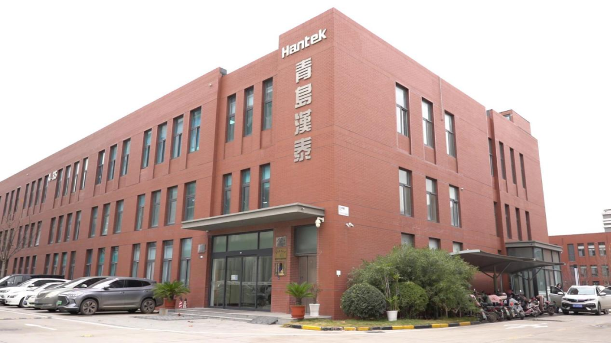
青岛汉泰一直专注于通用测试测量领域仪器的研发生产，凭借多年的技术优势和开发经验，先后推出了手持频谱分析仪、数字示波器、任意信号发生器、程控电源、汽车诊断仪等一批拥有自主知识产权的产品和设备。
走进青岛汉泰的展厅，入目便是一台台正在投入使用的仪器设备。“这是我们的核心产品示波器，可以用于测量电压、频率、相位等用途十分广泛的电子测量仪器。”青岛汉泰智能科技有限公司副总经理赵士龙指着其中一台其貌不扬的设备介绍道，它能把肉眼看不见的电信号转换成看得见的图像，便于人们研究各种电现象的变化过程，是通信、航天、国防、嵌入式系统、计算机、研究和教育等众多领域不可或缺的设备。图片
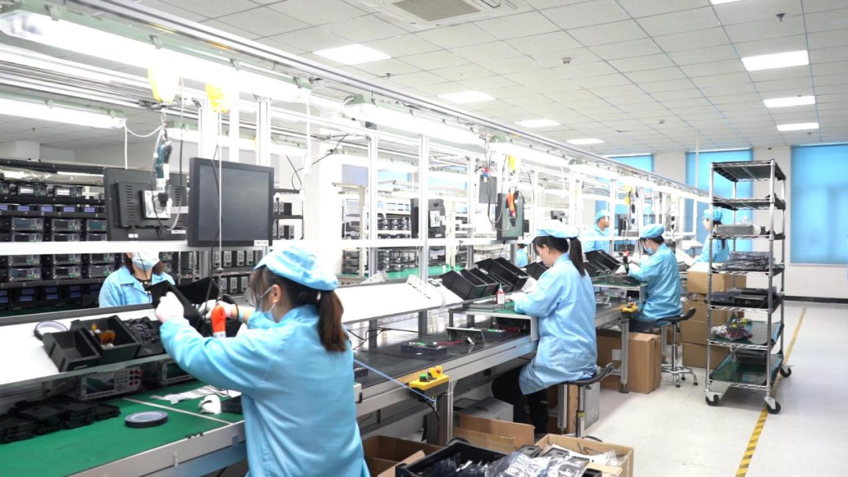
记者在采访中了解到，目前市场上主流产品是1G采样、200M带宽的示波器，但是国外高端的示波器已经突破了100G带宽，而国内最高的还是5G带宽，二者差距足以显现。为了补齐国内设备的短板，青岛汉泰不断在原有设备的基础上实现技术突破，其所开发生产的DPO7000系列示波器，带宽可以到1GHz，而且集成了信号发生器、逻辑分析仪、频谱分析仪、协议分析与解码、电源分析等多种功能。一台仪器即可实现多种测量方式，极大地方便了用户的使用，节省了大量的使用成本，已相继应用于国内各大高校、科研院所、企业研发机构，甚至出口海外。
“基础测量仪器是我国薄弱的环节之一，但是随着国内电子测量行业的快速发展，高端领域的示波器也成为行业重点发展方向。”赵士龙说，“目前国家也提出了仪器国产化，出台了多项政策支持国产仪器的发展，汉泰正抢抓机遇，力争汉泰品牌的仪器再上一个台阶。”
企业的发展离不开区域惠企惠民政策的支持。说到企业为什么选择在青岛高新区发展，赵士龙滔滔不绝，“高新区无论是从政府政策还是产业配套上来讲，对企业来说都是最合适的地方，我们好多的原材料供应商都在高新区或者周边地区，往来十分方便。另外高新区对企业的帮扶政策也和我们的需求比较契合，联东U谷园区也正在协助我们进行多项政府扶持的申报工作。自2018年搬迁至高新区后，企业销售收入和研发投入均处于持续增长状态。”
今年是青岛高新区成立30周年，随着高新区配套设施的不断完善，区域对人才的吸引力也不断增强。赵士龙表示，今年公司新招聘了15名员工，目前基本都住在高新区及其周边，随着区域商场、购物中心陆续开业，员工生活、出行也越来越方便。未来，企业将继续致力于国产仪器设备的研发与生产，与而立之年的高新区一起成长，共筑未来。

